Приложение №1 к договору
подряда № ___/22/ОАО
Техническое задание.
Наименование работ: Изготовление, поставка и монтаж стеллажного оборудования и ограждающих конструкций на объекте: «Реконструкция комплекса производственных объектов завода ОАО «Северное Молоко», расположенном по адресу: Вологодская обл., г. Грязовец, ул. Соколовская, д.59.

- Исходные данные

Складской транспорт: Ричтрак
Грузовая единица: Европоддон
Размер грузовой единицы: 1200*800 мм, высота 1300мм.
Полезная нагрузка на поддон: 1200*800 – 1000кг, max. К КП требуется приложить расчёты с указанием величины запаса. Величину запаса требуется указать и на паспортных табличках к стеллажному оборудованию. Предоставить протоколы испытаний, подтверждающие несущую нагрузку стеллажного оборудования.
Отклонение балки: 1/200 длины, max.
Стеллажи для 3х, 4х, 5ти и 6ти уровневого хранения грузов согласно приложенных схем складирования ниже.
Ёмкость склада : 1475 паллетомест
Планировка согласно нашим чертежам.

- Технические характеристики стеллажного оборудования
Основное оборудование - Фронтальные стеллажи.
Рамы:
- Рама высотой 5700мм – 10 шт.
- Рамы высотой 6100мм – 7 шт.
- Рама высотой 9000мм – 62 шт.
Стойки рам, сечение: 120*100*2,5мм.
Толщина металла стоек рам: 2,5мм.
Цвет конструкции рам: RAL 5005 (Синий)
Ширина рам: 1050мм. Возможен размер 1100 мм.
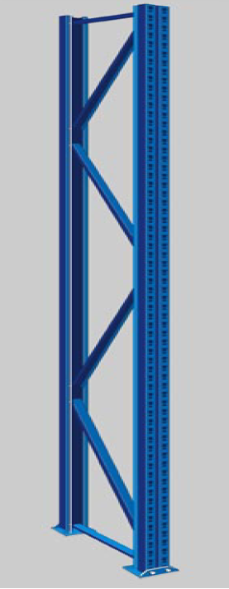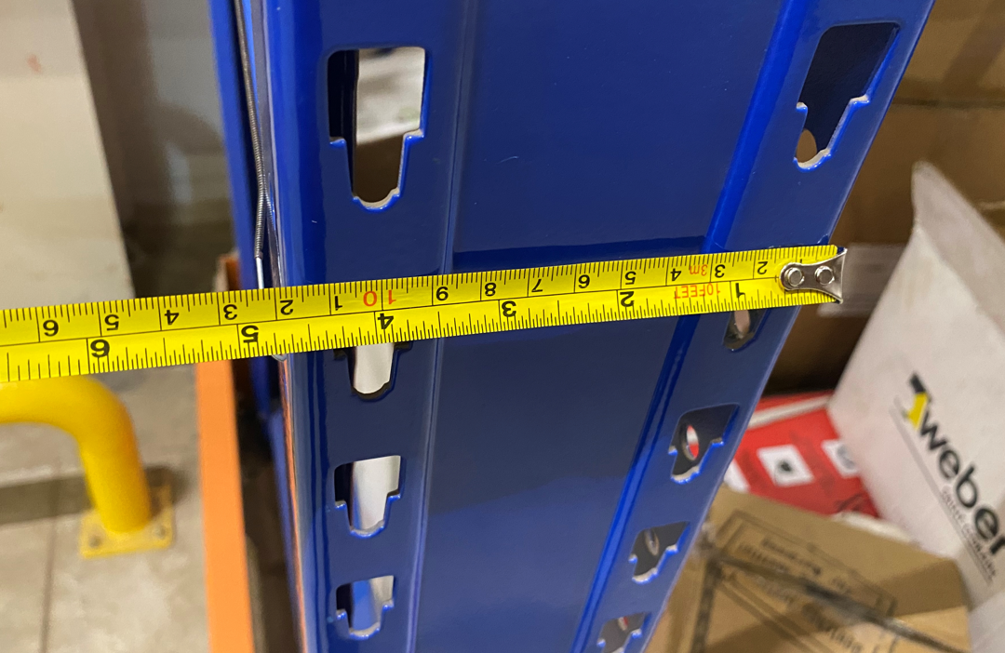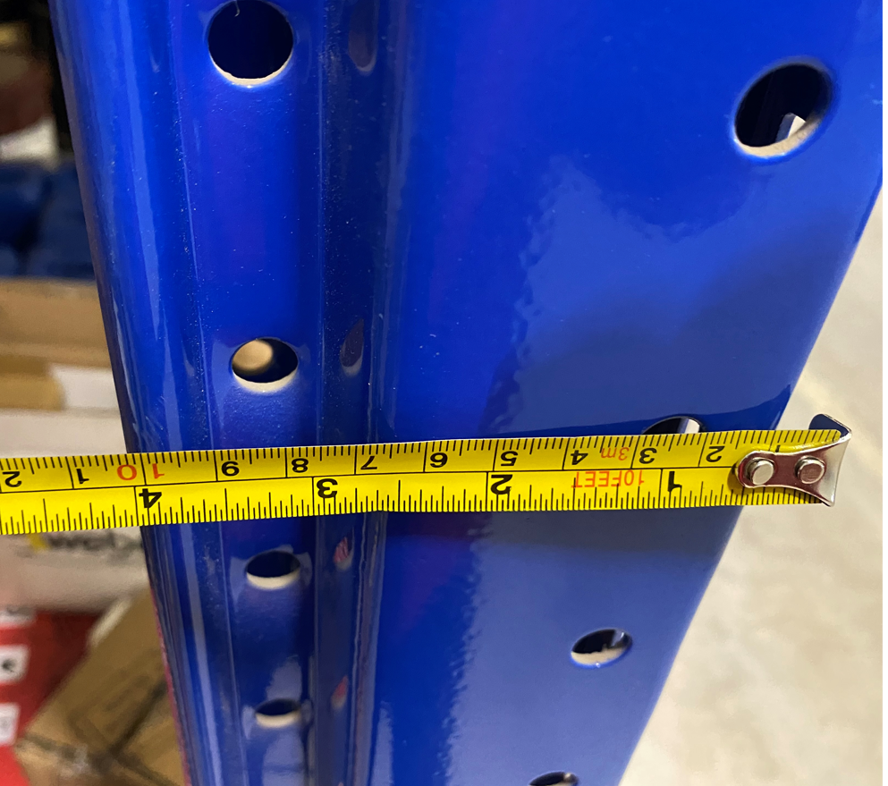
Рис. 2.1.1.,2.2.1.,2.3.1 Вид рамы.
Траверсы (балки):
- Траверса (Балка) длиной 2690мм –54 щт.
- Траверса (Балка) длиной 3590мм – 576 шт.
Возможны размеры балок 2700мм и 3600мм соответственно.
Толщина металла траверс (балок): 2,5мм для рам длиной 3600мм и 1,5мм для рам 2700мм.
Цвет конструкции траверс (балок): RAL 2008 (Оранжевый).
- Перемычка между линиями стеллажей К=200 (S=2,5), цинк – 64 шт.
- Перемычка между линиями стеллажей К=800 (S=2,5), цинк – 52 шт.
- Ограничитель паллеты L=2700 с усечённым кронштейном - 27шт.
- Ограничитель паллеты L=3600 с усечённым кронштейном - 288шт.
Цвет конструкции ограничителей паллет: RAL 2008 (Оранжевый).\
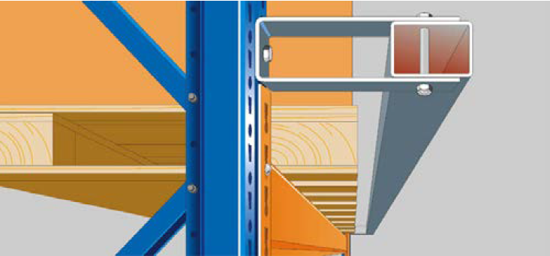
Рис. 2.9.1. Ограничитель паллеты
- Боковой отбойник длиной L=1140мм. – 6шт.
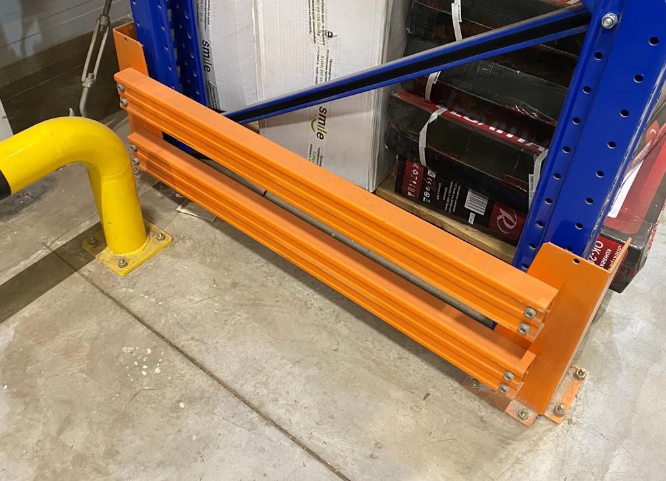
Рис. 2.10.1. Боковой отбойник L=1140мм.
- Боковой отбойник длиной L=2400мм. – 2шт.
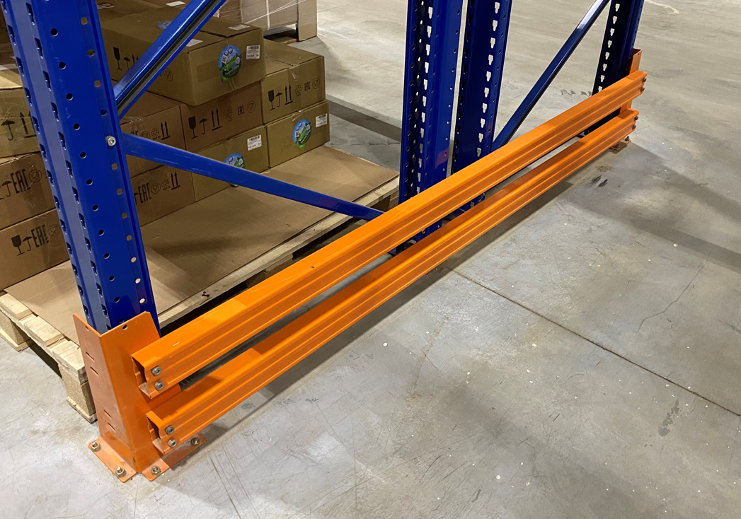
Рис. 2.11.1. Боковой отбойник L=2400мм.
- Отбойник Тандер торцевой для защиты стоек рам – 69шт.
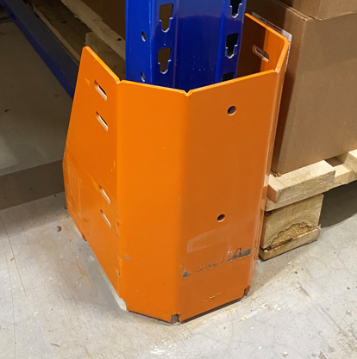
Рис. 2.12.1. Отбойник торцевой.
Цвет конструкции отбойников: монотонный оранжевый RAL2008
Сопутствующие элементы стеллажного оборудования.
- Выравнивающая пластина – не менее 300шт
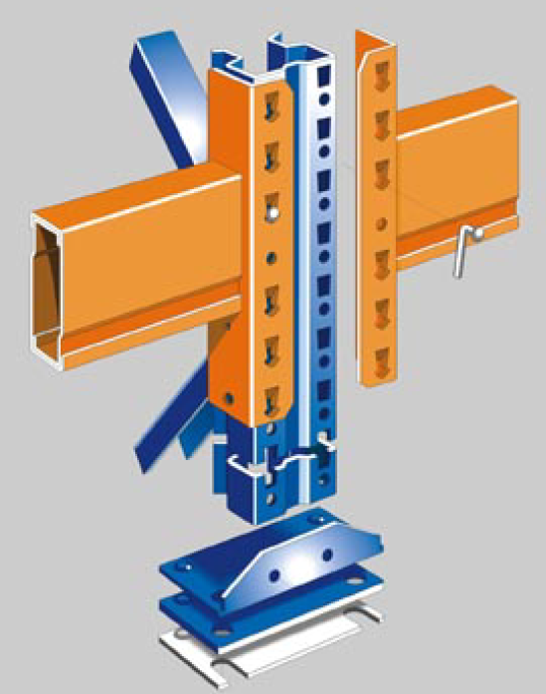
Рис. 2.13.1. Общий вид рамы, стойки, балок, подпятника.
- Анкер клиновой М12*120 – не менее 300шт.
- Фиксатор безопасности в комплекте к каждой траверсе (балке) с обеих сторон – в количестве не менее 1260шт.
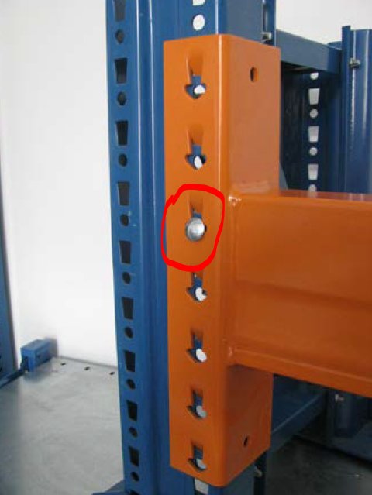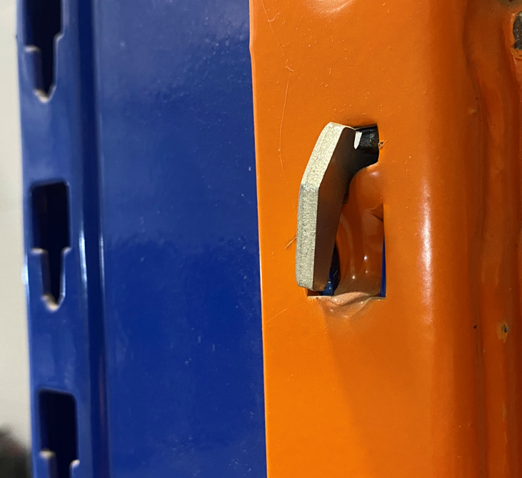
Рис.2.15.1. Фиксатор безопасности.
- Паспортная табличка ламинированная. Установить в торцах каждого ряда стеллажного оборудования – не менее 10шт.
- СВЖ к основанию для одинарного ряда L=3600 (стойка 120) H=4400 – 2 шт.

Дополнительное оборудование – ограждающие конструкции, отбойники.
Все нижеперечисленные отбойники должны быть цвета RAL2008 с равными чёрными полосами. Оранжевый цвет наносится первый посредством полимеризации, а затем равными полосами по 150-200мм наносится чёрный цвет.
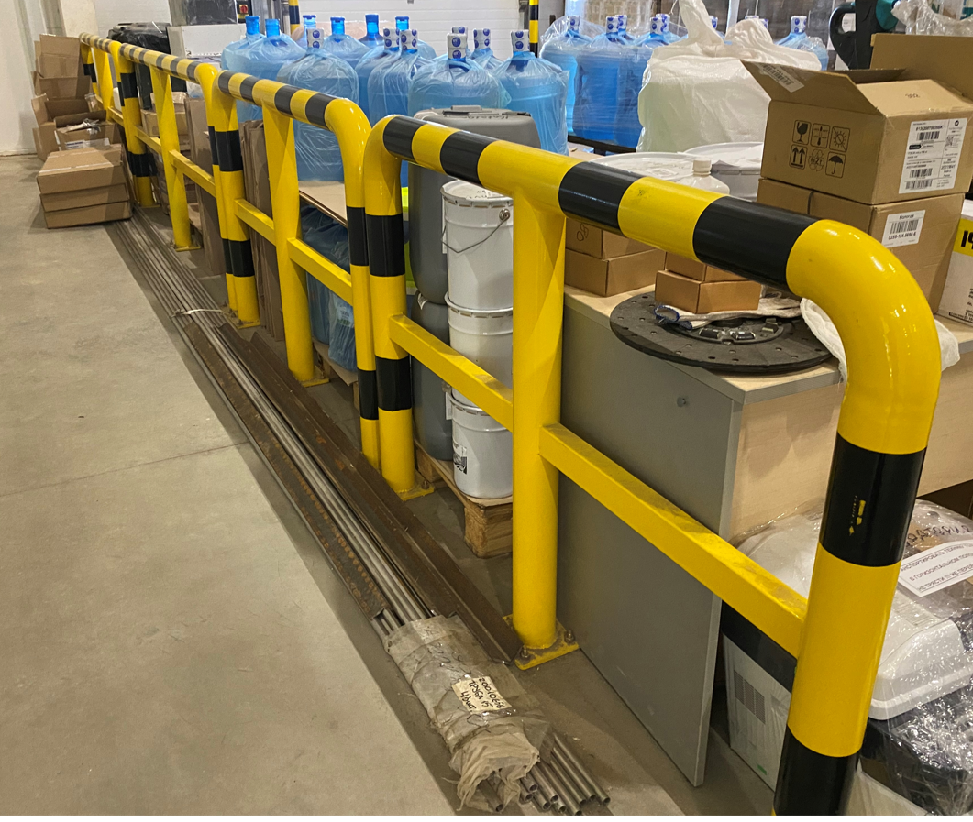
Рис.2.18.1. Пример исполнения окраски полосами отбойников. Только вместо жёлтого цвета требуется выполнить оранжевый RAL 2008.
- Отбойник №1 D89 Толщина стенки b=4мм. Высота H=400мм, длина по осям L=329мм, Общий габарит L=390мм – 1 шт.
- Отбойник №2 D89 Толщина стенки b=4мм. Высота H=400мм, длина по осям L=639мм, Общий габарит L=700мм – 2 шт.
- Отбойник №3 D89 Толщина стенки b=4мм. Высота H=400мм, длина по осям L=739мм, Общий габарит L=800мм – 7 шт.
- Отбойник №4 D89 Толщина стенки b=4мм. Высота H=400мм, длина по осям L=1089мм, Общий габарит L=1150мм – 4 шт.
- Отбойник №5 D89 Толщина стенки b=4мм. Высота H=400мм, длина по осям L=1389мм, Общий габарит L=1450мм – 2 шт.
- Отбойник №6 D89 Толщина стенки b=4мм. Высота H=400мм, длина по осям L=1739мм, Общий габарит L=1800мм – 1 шт.
- Отбойник №7 D89 Толщина стенки b=4мм. Высота H=400мм, длина по осям L=1939мм, Общий габарит L=2000мм – 44 шт.
- Отбойник №8 D89 Толщина стенки b=4мм. Высота H=400мм, длина по осям L=2089мм, Общий габарит L=2150мм – 1 шт.
- Отбойник №9 D89 Толщина стенки b=4мм. Высота H=400мм, длина по осям L=2139мм, Общий габарит L=2200мм – 1 шт.
- Отбойник №10 П-образный D89 Толщина стенки b=4мм. Высота H=400мм. 839*389мм – 1 шт.
- Отбойник №11 П-образный D89 Толщина стенки b=4мм. Высота H=400мм. 839*489мм – 1 шт.
- Отбойник №12 угловой. D89 Толщина стенки b=4мм. Высота H=400мм. 392*599мм – 1 шт.
- Отбойник №13 П-образный. D89 Толщина стенки b=4мм. Высота H=1200мм. 839*389мм – 9 шт.
- Отбойник №14 для ПШ (пожарного щита). D89 Толщина стенки b=4мм. Высота H=1200мм. 839*389мм – 3 шт.
- Отбойник №15 угловой. D89 Толщина стенки b=4мм. Высота H=1200мм. 889*889мм – 1 шт.
- Отбойник №16 угловой. D89 Толщина стенки b=4мм. Высота H=1200мм. 589*539мм – 3 шт.
- Отбойник №17 D89 Толщина стенки b=4мм. Высота H=1200мм, длина по осям L=639мм, Общий габарит L=700мм – 3 шт.
- Отбойник №18 угловой. D89 Толщина стенки b=4мм. Высота H=1200мм. 739*889мм – 2 шт.
- Отбойник №19 П-образный. D89 Толщина стенки b=4мм. Высота H=1200мм. 839*1289мм – 2 шт.
- Отбойник №20 П-образный. D89 Толщина стенки b=4мм. Высота H=1200мм. 839*889мм – 4 шт.
- Отбойник №21 D89 Толщина стенки b=4мм. Высота H=1200мм, длина по осям L=1439мм, Общий габарит L=1500мм – 1 шт.
- Отбойник №22 D89 Толщина стенки b=4мм. Высота H=1200мм, длина по осям L=1939мм, Общий габарит L=2000мм – 1 шт.
- Отбойник №23 D89 Толщина стенки b=4мм. Высота H=1200мм, длина по осям L=2239мм, Общий габарит L=2300мм – 5 шт.
- Отбойник №24 100*100мм с доп. опорой H=2500 L=2300 – 14шт.
- Ограничитель паллет напольный – 76 шт.
- Отбойник угловой H=1200 1939*479мм. – 1 шт.
Сопутствующие элементы для отбойников и ограждений.
- Анкер клиновой М12*120 – не менее 1515 шт.
- Гайка колпачковая М12 DIN 1587 – не менее 1515 шт.
- Винт М10*25 DIN 912 к.п. 8.8 – не менее 112 шт.
- Гайка М10 DIN 985 к.п.8 – не менее 112шт.

- Требования к используемым материалам
- Тип покрытия всех вышеперечисленных элементов стеллажного оборудования и отбойников: порошковое полимерное покрытие толщиной не менее 60-80микрон.
- Покрытие всех сопутствующих элементов, таких как фиксаторы, анкеры, гайки, болты, винты, шайбы, выравнивающие пластины, должно быть оцинкованным не менее 140 г/м2.
- При соединении конструкций стеллажного оборудования требуется использовать только самоконтрящиеся гайки (с пластмассовой вставкой).
- Уровни хранения грузов: согласно приложенных схем.
- Нагрузки от системы противопожарной безопасности: отсутствует
- Нагрузки от землетрясения: отсутствует
- Другие нагрузки: отсутствует

- Условия пола и здания.
- Бетонный пол с топпинговым покрытием. Качество бетона не ниже В25.
- Конструктивная толщина плиты не менее 250 мм.
- Глубина просверленного отверстия для анкеров составит не менее 125 мм.
- Неровность пола соответствует требованиям стандарта DIN 18202, таблица 3, строка 3 (базируется на максимально допустимой погрешности плоскостности пола 15 мм для всего пола).
- Возможно сверление отверстий как в зонах без арматуры так и возможно и позволяется сверлить сквозь арматуру. Диаметр арматуры от 10 до 16 мм, поэтому необходимо использовать «алмазные» свёрла, которые требуется учитывать при предоставлении КП.

- Предоставление техники.
- Транспортировка, доставка, выгрузка, завоз в склад, монтаж всего поставляемого оборудования и частей должна осуществляться специализированной техникой, а это кранами, погрузчиками, пиканистками и т.п. нанятыми со стороны и за счёт подрядчика.
- Всю предоставляемая и нанимаемая подрядчиком техника и подъёмно транспортные механизмы должны иметь соответствующую разрешительную и паспортную документацию, а также свидетельства о её своевременной проверке в соответствующих подразделениях и контролирующих органах.
- В стоимость работ по сборке должны быть включены все затраты по аренде техники, включая сборку, разборку ричтрака, пиканистки и др.

- Условия монтажа.
- Здание закрытое, сухое, достаточно освещённое, отапливаемое (температура не ниже 50С).
- Перед складом существует возможность разгружать грузовик-фуру со стороны бокового борта, и, если необходимо, транспортировать материал прямо в здание погрузчиком с вилочным захватом через уже установленные ворота размерами (ширина*высота) 2,5м*3м.
- Пространство для промежуточного складирования и предварительной сборки перед монтажной зоной незначительно в силу использования склада установкой продукции. Таким образом возможно использовать только половину склада общей площадью 1200м2.
- Монтаж может продолжаться непрерывно.
- Площадка должна быть очищена после монтажа силами подрядчика.

- Предоставление КП.
В Коммерческом предложении указать срок поставки, срок сборки, стоимость каждой позиции, стоимость сборки, условия гарантии, условия оплаты.
Коммерческое предложение предоставляется в отсканированном подписанном виде на фирменном бланке изготовителя.
Коммерческое предложение должно полностью соответствовать данному Техническому заданию.
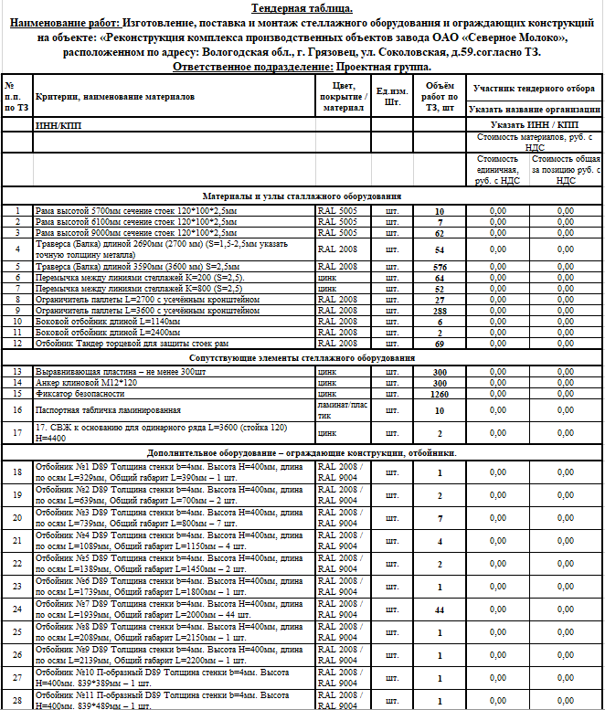
Рис.7.1. Таблица для предоставления КП (начало).
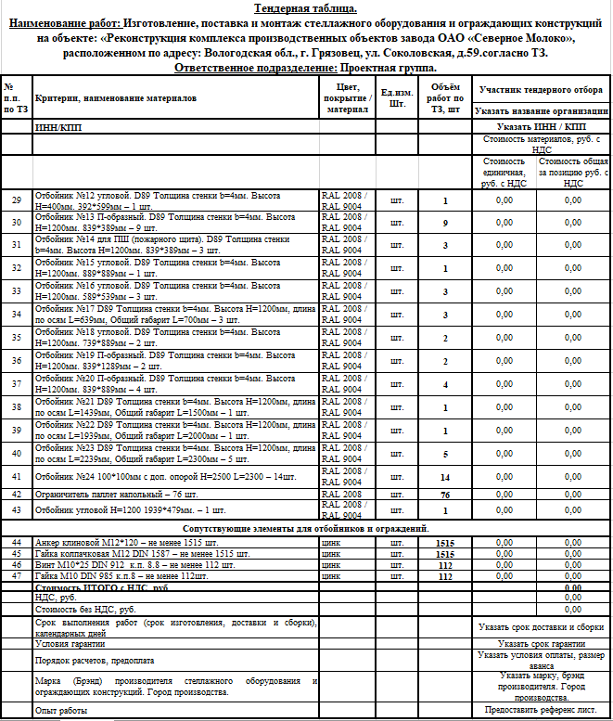

Рис.7.2. Таблица для предоставления КП (продолжение).

- Графическая часть ТЗ.
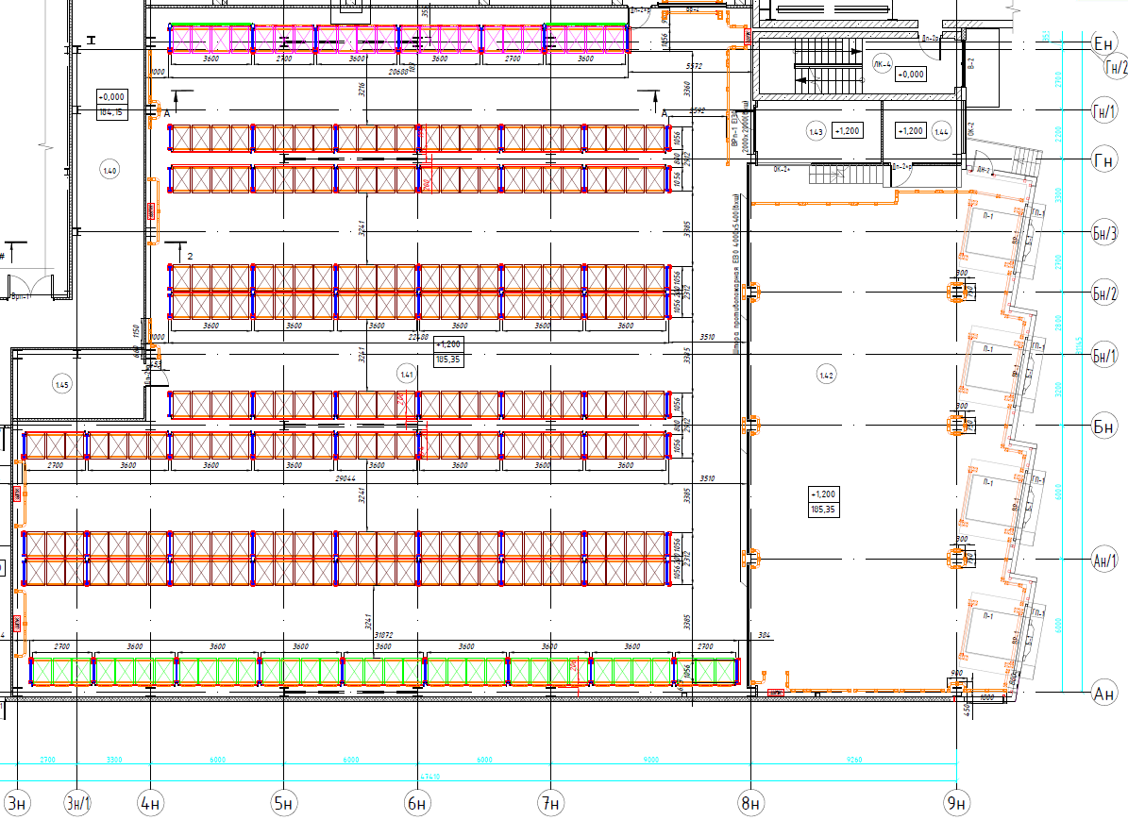
Рис.8.1. Общий вид стеллажного оборудования.

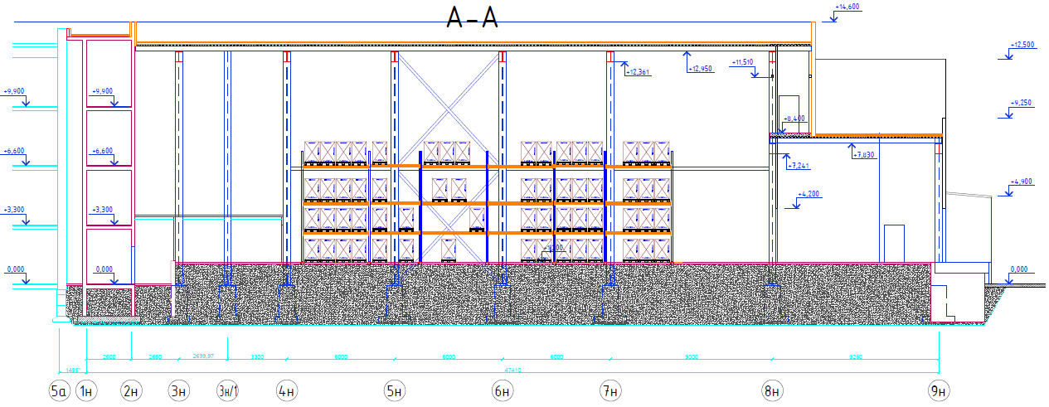
Рис 8.2. Вид сбоку стеллажного оборудования.
Сечение А-А.

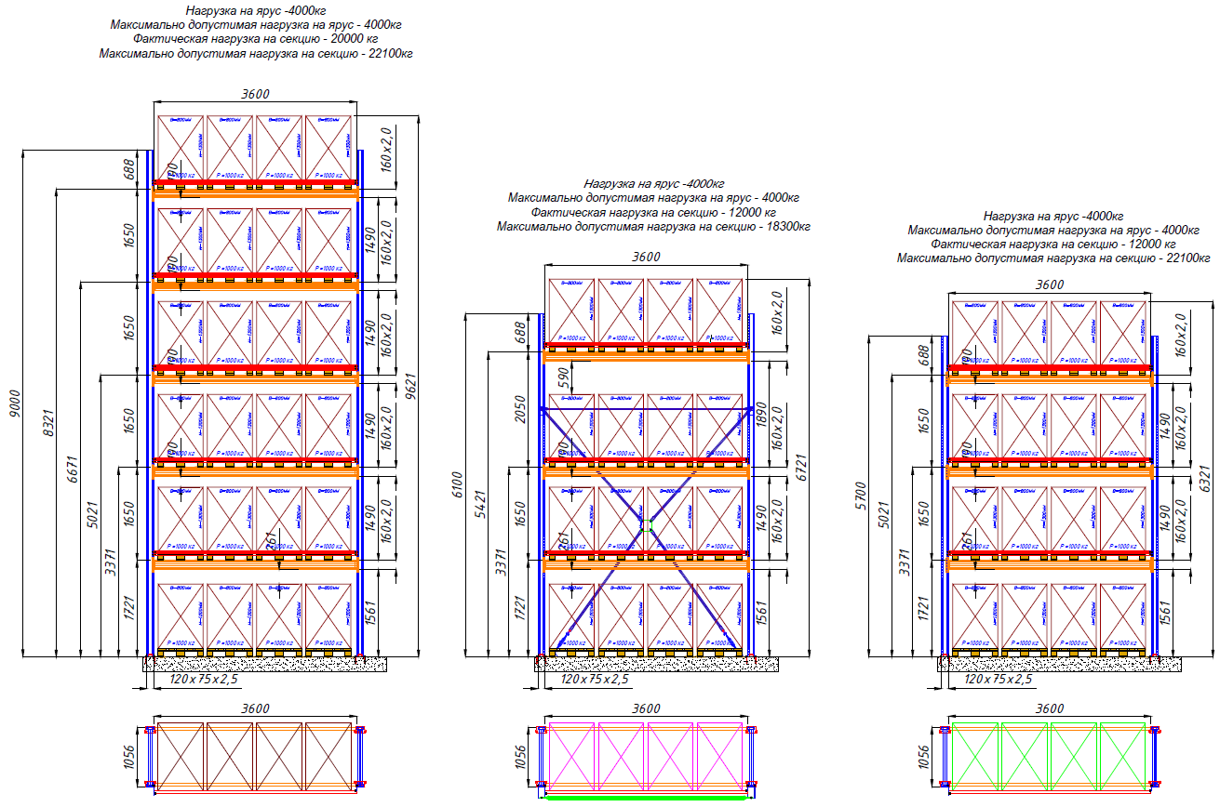
Рис 8.3. Вид сбоку стеллажного оборудования.

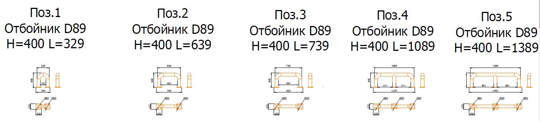
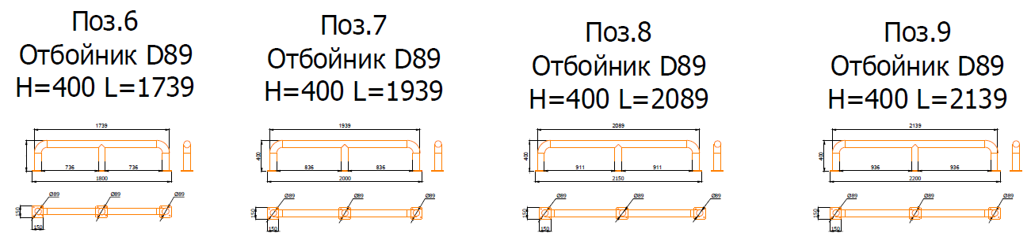
Рис 8.4. Вид отбойников №1-№9.

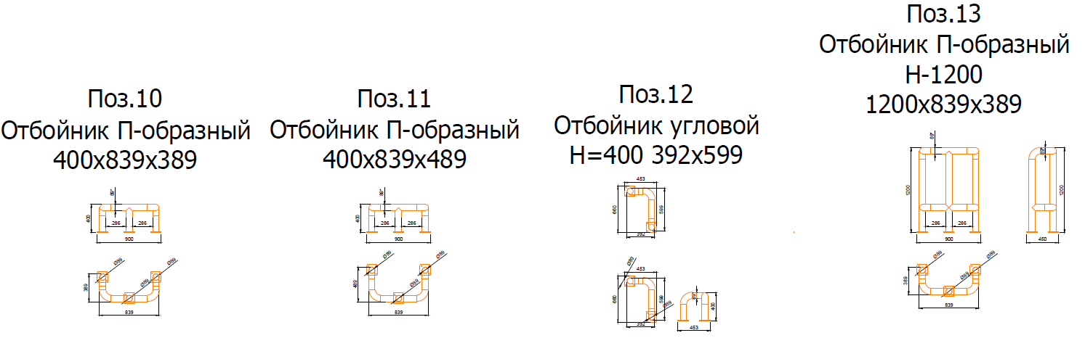
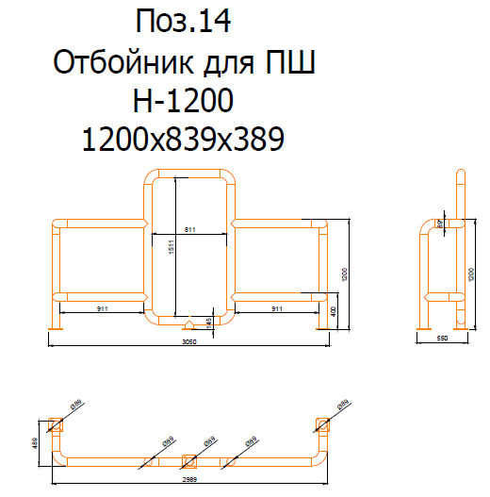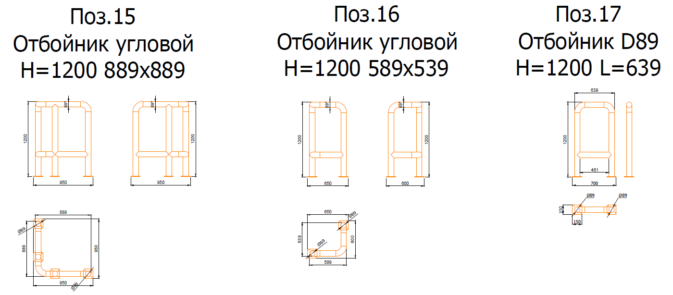
Рис 8.5. Вид отбойников №10-№17.

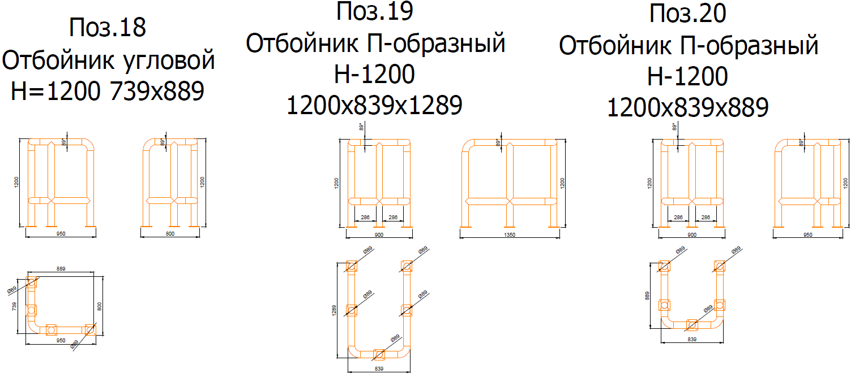

Рис 8.6. Вид отбойников №18-№20.

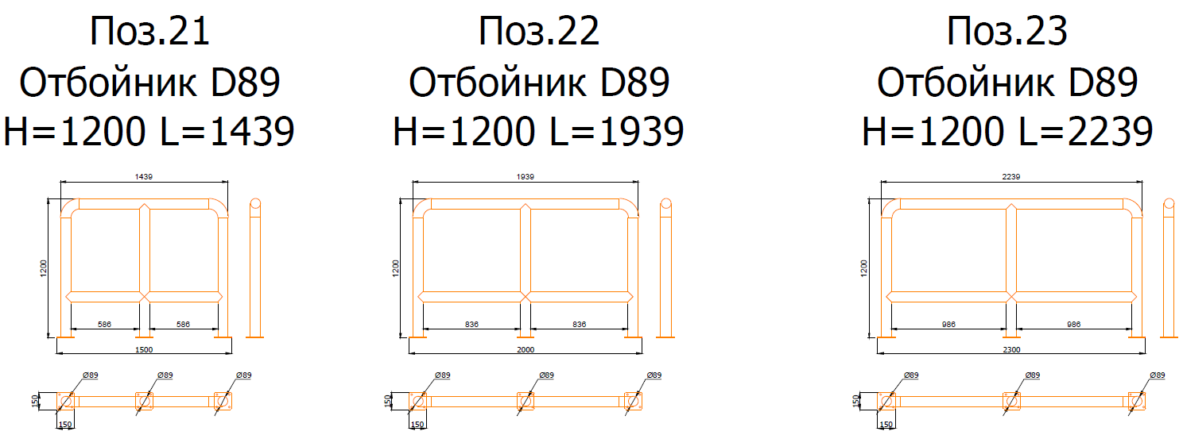
Рис 8.7. Вид отбойников №21-№23.

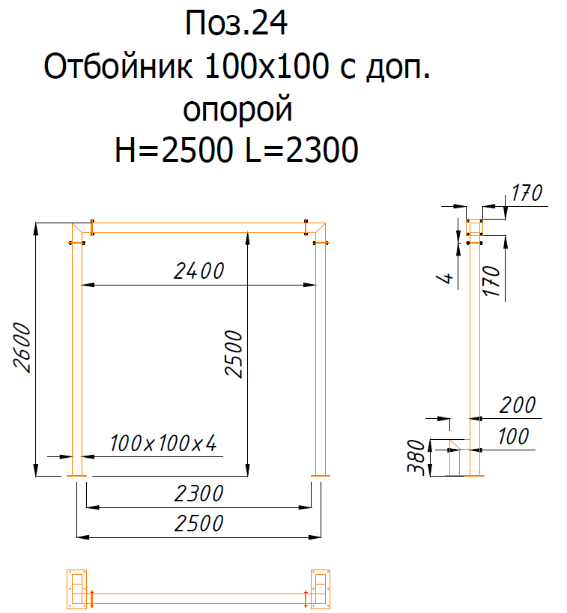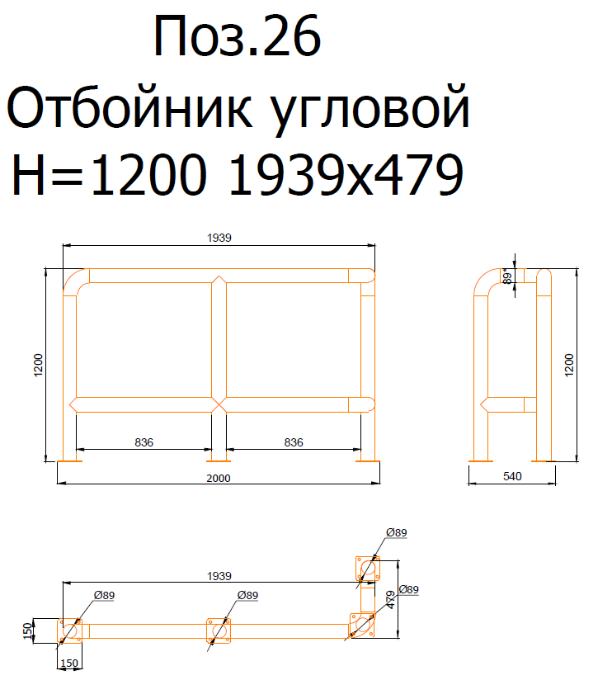
Рис 8.8. Вид отбойников №24, №26.
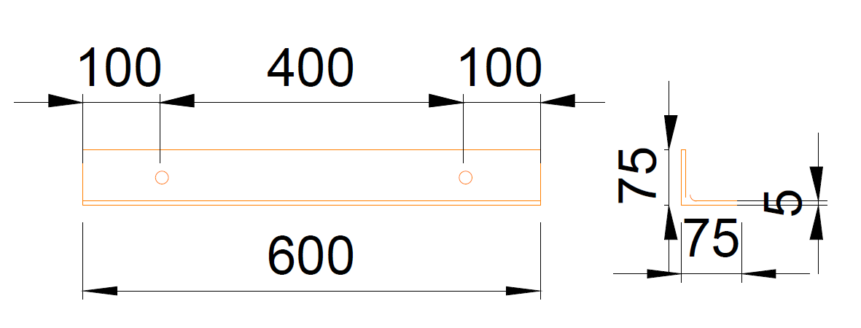
Рис 8.9. Вид отбойника №25.

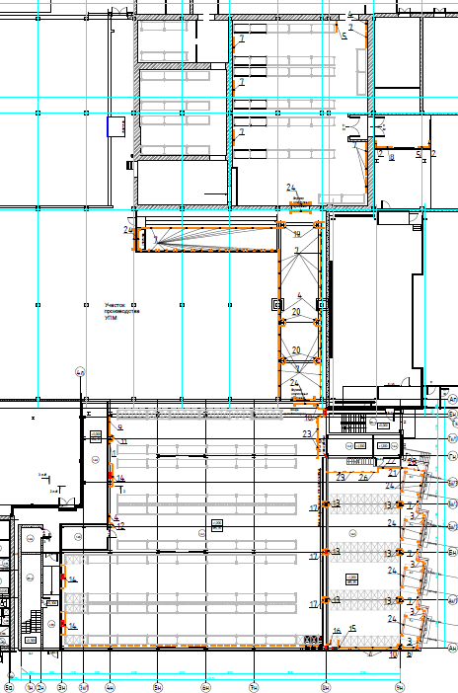
Рис 8.10. Схема размещения отбойников.
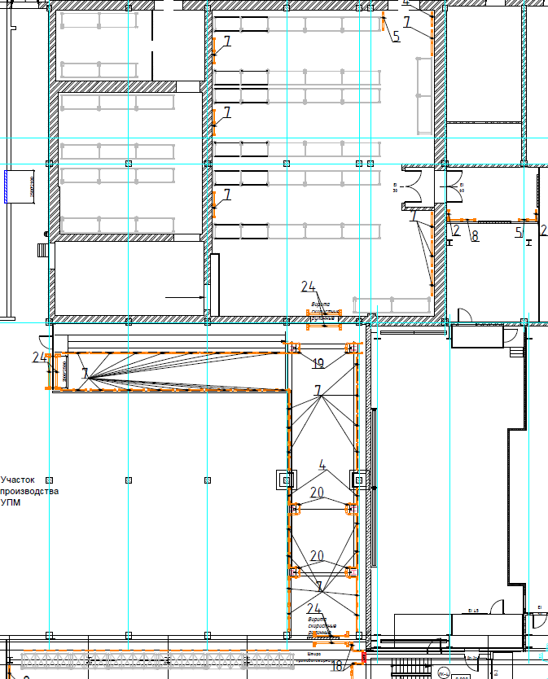
Рис 8.11. Схема размещения отбойников (увеличенная верхняя часть).

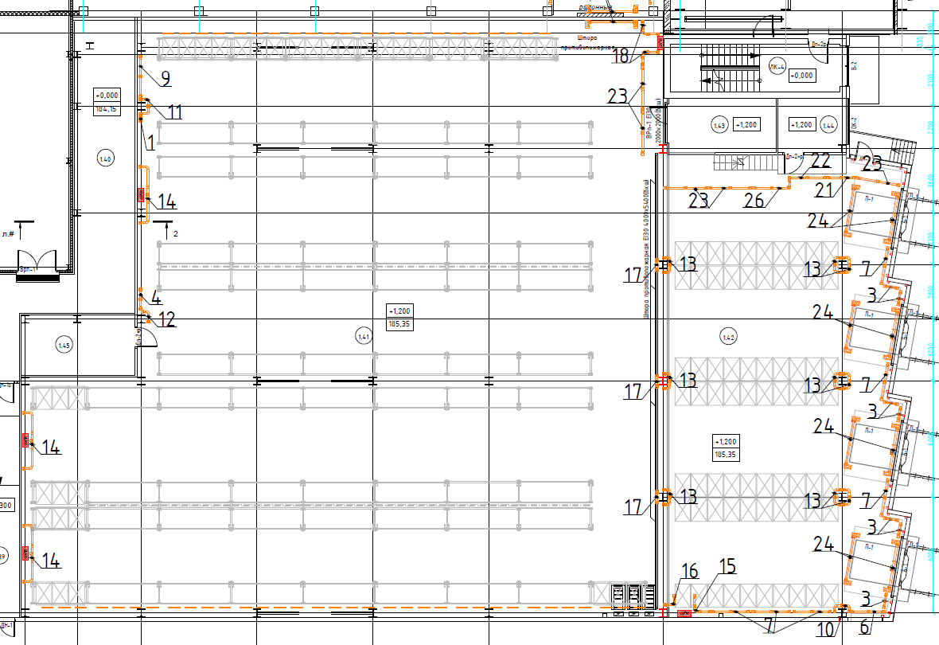
Рис 8.12. Схема размещения отбойников (увеличенная нижняя часть).

- Требования к проведению работ и персоналу и условия выполнения работ.
- Все работники, выполняющие работы внутри производственных помещений должны предоставить медицинское заключение на работы на пищевом предприятии.
- Стеснённые условия. Все работы требуется выполнять при согласовании с Заказчиком.
- Высотные работы. Направление на работу только специализированного персонала для высотных работ.
- Приветствуется круглосуточный режим работы, а также работа в выходные и праздничные дни.
- Работы по обеспечению Подрядчика электроснабжением, освещением и водоснабжением: Заказчик предоставляет точку подключения на расстоянии не более 30 м от стройплощадки, осветительные приборы, переноски - зона ответственности Подрядчика.
- По организации работ внутри предприятия разработана памятка, требования в которой являются обязательными к выполнению, в т.ч. в части введения режима усиленного контроля со стороны Роспотребнадзора.
- По окончании работ требуется обязательная ежедневная чистка участка проводимых работ.
- При порче оборудования и существующих конструкций здания и оборудования требуется восстановление и чистка за счёт подрядчика.

ТЗ подготовил: ________________________________________ Верховцев Николай Андреевич
Ведущий инженер проекта
ОАО "Северное молоко"
Моб:+7-921-830-25-84
Почта: VerkhovtsevNA@milk35.ru
Skype: VerkhovtsevNA

ТЗ согласовано: ________________________________подрядная организация ______________

